**贵州省生态环境厅关于贵州省碳排放核查机构名单的公告**

贵州省生态环境厅关于贵州省碳排放核查机构名单的公告

　　我厅根据国家关于碳排放核查工作的相关规定，对外公开招标了20家碳排放核查机构，有效期为2021年至2023年，现将核查机构名单公告如下：

|  |
| --- |
| 中国质量认证中心 |
| 杭州超腾能源技术股份有限公司 |
| 贵州省节能监测中心 |
| 北京卡本能源咨询有限公司 |
| 中春环保科技（上海）有限公司 |
| 北京中创碳投科技有限公司 |
| 重庆国际投资咨询集团有限公司 |
| 贵州能源大数据科技有限公司 |
| 广州绿石碳科技股份有限公司 |
| 船舶信息研究中心（中国船舶重工集团公司第七一四研究所） |
| 贵州捷碳环保大数据有限公司 |
| 上海同际碳资产咨询服务有限公司 |
| 成都育阳碳环境科技有限公司 |
| 贵州黔龙汇科技有限公司 |
| 中国船级社质量认证公司 |
| 贵州众宏仁信科技咨询有限公司 |
| 深圳华测国际认证有限公司 |
| 北京和碳环境技术有限公司 |
| 中标合信（北京）认证有限公司 |
| 青岛希诺新能源有限公司 |

　　注：排名不分先后

贵州省生态环境厅  
　　2021年6月2日

©北大法宝：（[www.pkulaw.com](https://www.pkulaw.com)）专业提供法律信息、法学知识和法律软件领域各类解决方案。北大法宝为您提供丰富的参考资料，正式引用法规条文时请与标准文本核对。 欢迎查看所有[产品和服务](http://www.pkulaw.net/" \t "_blank)。  
[法宝快讯： 如何快速找到您需要的检索结果？ 法宝 V6 有何新特色？](http://www.pkulaw.com/helps/69.html" \t "_blank)

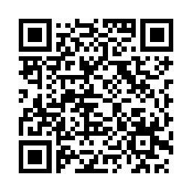

扫描二维码阅读原文

原文链接：[https://www.pkulaw.com/lar/eb785b8e8b1f2530dca29aef1a1b7909bdfb.html](https://www.pkulaw.com/lar/eb785b8e8b1f2530dca29aef1a1b7909bdfb.html" \t "_blank)